Советы родителям
Экзамены – это всегда стресс для учащихся, а ведь именно в это время так нужно сосредоточиться и вспомнить весь пройденный материал. При подготовке к экзаменам могут оказаться полезными памятки родителям и детям по организации учебного пространства и распределению отведенного на занятия времени.  Рекомендации по антистрессовому питанию:  Мозг человека составляет всего 2-3% от всей массы человека,20% калорий потребляемых нами в день «съедает» мозг.:  -лучшему запоминанию способствует-морковь  -от напряжения и усталости хорошее средство-лук  -выносливости способствует-орехи (укрепляет нервы)  -острый перец, клубника, бананы помогут снять стресс и  улучшает настроение  -от нервозности вас избавит-капуста  -для питания клеток мозга хорошего кровоснабжения, полезны черника или морская рыба  -стимулирует работу мозга пища богатая белками-это мясо и рыба  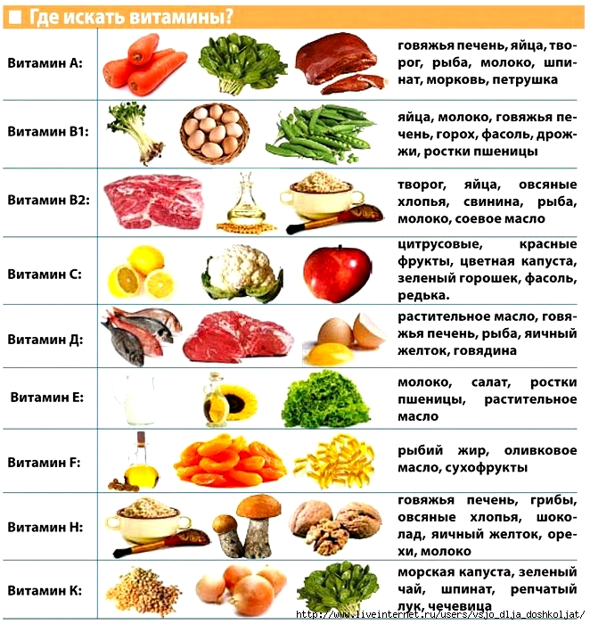 | Как помочь детям подготовиться к экзаменам  1. Не тревожьтесь о количестве баллов, которые ребенок получит, и не критикуйте ребенка после экзамена. Внушайте ребенку мысль, что количество баллов не является совершенным измерением его возможностей.  2.Не повышайте тревожность ребенка накануне экзаменов. Ребенку всегда передается волнение родителей, и если взрослые в ответственный момент могут справиться со своими эмоциями, то ребенок в силу возрастных особенностей может эмоционально « сорваться».  3. Подбадривайте детей, хвалите их за то, что они делают хорошо.  4. Повышайте их уверенность в себе, так как чем больше ребенок боится неудачи, тем более вероятности допущения ошибок.  5. Наблюдайте за самочувствием ребенка, никто, кроме вас, не сможет вовремя заметить и предотвратить ухудшение состояние ребенка, связанное с переутомлением.  6. Контролируйте режим подготовки ребенка, не допускайте перегрузок, объясните ему, что он обязательно должен чередовать занятия с отдыхом.  7. Обеспечьте дома удобное место для занятий, проследите, чтобы никто из домашних не мешал. Обратите внимание на питание ребенка: во время интенсивного умственного напряжения ему необходима питательная и разнообразная пища и сбалансированный комплекс витаминов. Такие продукты как рыба, творог, орехи, курага и т. д. стимулирует работу головного мозга.  8. Помогите детям распределить темы подготовки по дням. Ознакомьте ребенка с методикой подготовки к экзаменам. Очень полезно делать краткие схематические выписки и таблицы, упорядочивая изучаемый материал по плану. Основные формулы и определения можно выписать на листочках и повесить над письменным столом, над кроватью, в столовой……  9. Подготовьте различные варианты тестовых заданий по предмету.  10. Заранее во время тренировки по тестовым заданиям приучайте ребенка ориентироваться во времени и уметь его распределять. Тогда у ребенка будет навык умения концентрироваться на протяжении всего тестирования, что придаст ему спокойствие и снимет излишнюю тревожность.  11. Накануне экзамена обеспечьте ребенку полноценный отдых, он должен отдохнуть и как следует выспаться.
Муниципальное бюджетное общеобразовательное учреждение «Ахтынская средняя школа №1»

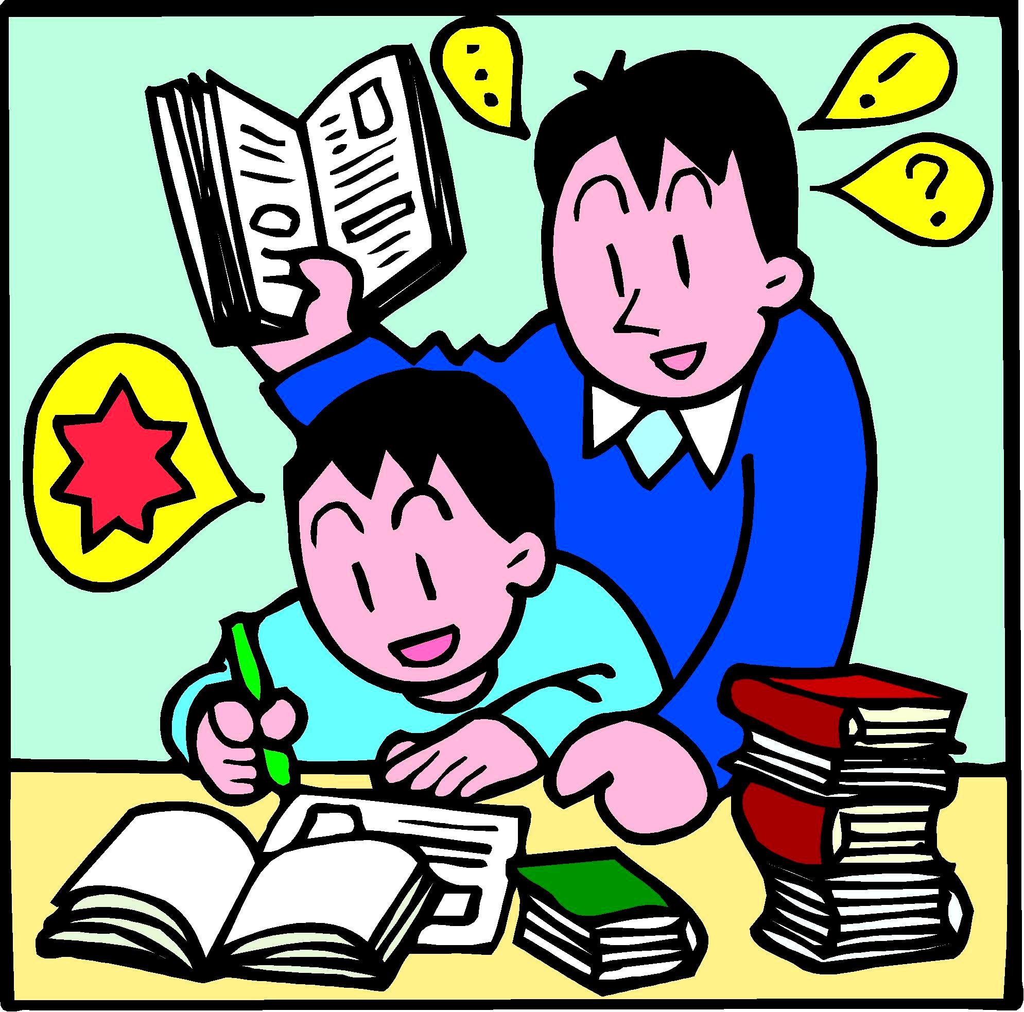
психологическая служба
АСОШ №1

